Curriculum Vitae
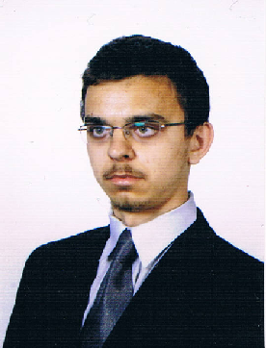
Dane osobowe:

Imię i nazwisko: Jakub Olszak
Adres: ul. Wyspiańskiego 3/14
97-300 Piotrków Trybunalski
Telefon: 664-983-020
E-mail: jakubinformatyk@gmail.com

Doświadczenie:

2007 – 2016 – Praca jak lektor języka angielskiego w szkołach publicznych i prywatnych.

Wykształcenie:

2012 – teraz Społeczna Akademia Nauk, Wydział Stosunków Międzynarodowych i Informatyki
Kierunek: Informatyka

2006 - 2008 - Społeczna Wyższa Szkoła Przedsiębiorczości i Zarządzania w Łodzi
Kierunek: Filologia angielska
Uzyskany tytuł: magister

2003 - 2006 – Filia Uniwersytetu Jana Kochanowskiego w Piotrkowie Trybunalskim
Kierunek: Filologia angielska
Uzyskany tytuł: licencjat

Języki obce:

- język angielski - C1
- język niemiecki – A1

Dodatkowe informacje:

Znajomość:

- języków programowania: Java - dobra
- baz danych: SQL - średnia

Zainteresowania:

- literatura obcojęzyczna
- rozwój osobisty
- siatkówka, pływanie, kulturystyka

Wyrażam zgodę na przetwarzanie moich danych osobowych, dla potrzeb niezbędnych dla realizacji procesu rekrutacji (zgodnie z ustawą z dn. 29.08.1997 o ochronie danych osobowych Dz. U Nr 133 poz. 883)

